**今日动态**

11.10 星期四 晴

班级人数：25人，今日实到：19人。

|  |  |  |  |  |  |
| --- | --- | --- | --- | --- | --- |
| **姓名** | **情绪**  **（良好★、一般●）** | **区域活动**  **（主动“√”，不主动“✕”）** | **进餐**  **（全部★、没吃完●）** | **午睡**  **（睡着★、没睡●）** | **其他** |
| **杨子宸** | **★** | **√** | **★** | **★** |  |
| **黄英豪** | **请假** | **请假** | **请假** | **请假** |  |
| **薛远憬** | **★** | **√** | **★** | **★** |  |
| **蔡承轩** | **请假** | **请假** | **请假** | **请假** |  |
| **梅语辰** | **★** | **√** | **★** | **★** |  |
| **于一鸣** | **★** | **√** | **★** | **★** |  |
| **姜怀逸** | **★** | **√** | **★** | **★** |  |
| **姜怀兴** | **★** | **√** | **★** | **★** |  |
| **肖铭轩** | **★** | **✕** | **★** | **★** |  |
| **周成旭** | **★** | **√** | **★** | **★** |  |
| **顾书言** | **★** | **√** | **★** | **★** |  |
| **许烁** | **★** | **√** | **★** | **★** |  |
| **张嘉辰** | **请假** | **请假** | **请假** | **请假** |  |
| **史芯宁** | **请假** | **请假** | **请假** | **请假** |  |
| **高语晴** | **★** | **√** | **★** | **★** |  |
| **吕卓彤** | **★** | **√** | **★** | **★** |  |
| **刘若熙** | **★** | **√** | **★** | **●** |  |
| **丁趙妍** | **★** | **√** | **★** | **★** |  |
| **朱宸钰** | **请假** | **请假** | **请假** | **请假** |  |
| **龚昕苒** | **请假** | **请假** | **请假** | **请假** |  |
| **李诗雨** | **★** | **√** | **★** | **★** |  |
| **杨静宸** | **★** | **√** | **★** | **★** |  |
| **赵静姝** | **★** | **√** | **★** | **★** |  |
| **唐文津** | **★** | **√** | **★** | **★** |  |
| **雷嘉怡** | **★** | **√** | **★** | **★** |  |

**一日生活活动篇**  

**今日午餐食谱：红烧胗干，生瓜炒胡萝卜，番茄菌菇汤。**

**集体活动篇**  

**1.美术：鳄鱼怕怕，牙医怕怕**

今天上午，小七班的朱老师来我们班和小朋友们一起开展了美术活动：鳄鱼怕怕，牙医怕怕。小朋友们和朱老师一起用各种材料（白色超轻黏土，白色蜡笔，白色三角形的纸，棉花球）为蛀牙的鳄鱼修补好了蛀牙。

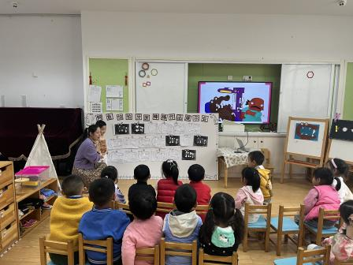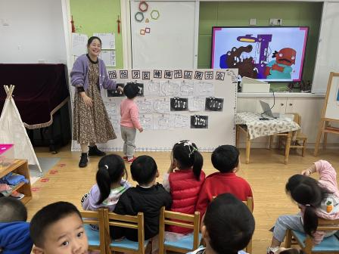

活动中，每个小朋友都能够认真听讲，并能积极动手为鳄鱼补蛀牙。

**2.美术：秋天的菊花和手指点画：小鱼**

今天下午，我们学了秋天的菊花和手指点画：小鱼，小朋友们选择自己感兴趣的制作，更多照片已放群，快来看看小朋友们的表现吧！

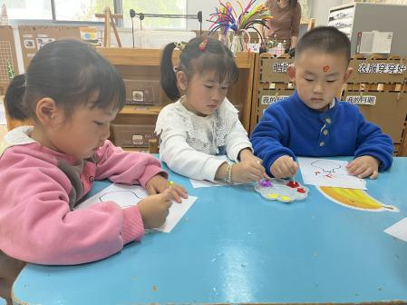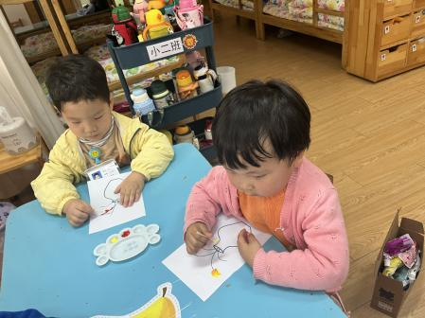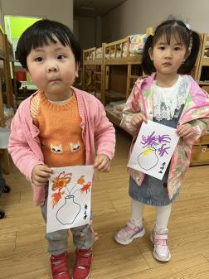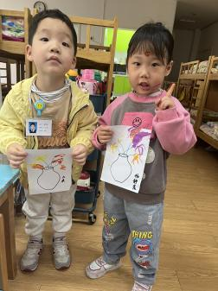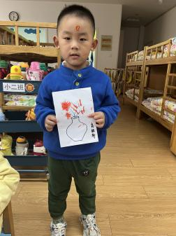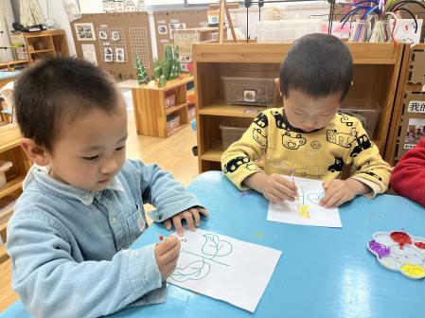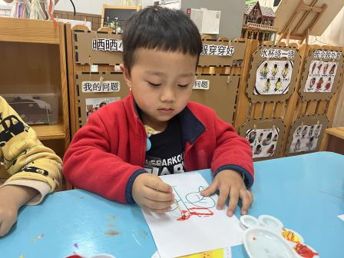

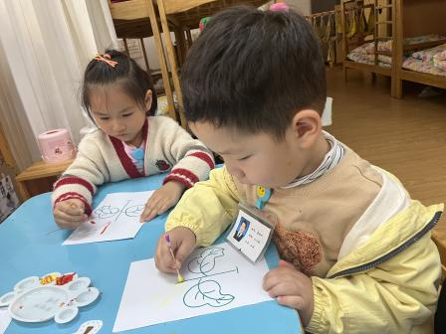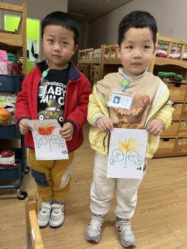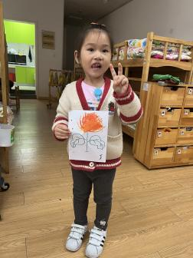

材料已放区域，还想玩的小朋友可以进美工区再玩一次哦！

 **家园配合**  

各位家长好！

请大家帮助幼儿勤剪指甲，以防刮伤自己和他人。

执笔人：王婳